***Diagramación de Base de Datos***

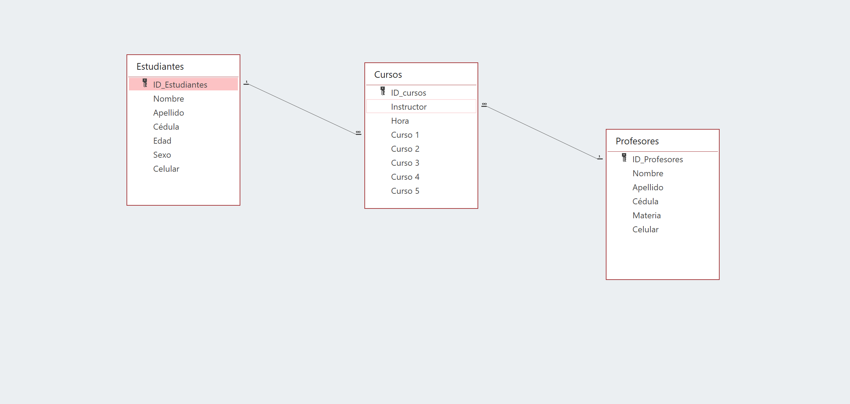

∞

∞

1

1

Lo diagramé de la siguiente forma debido a que los cursos conectan tanto al profesor como al estudiante.

* La relación entre los estudiantes y los cursos es que, 1 estudiante cursa los 5 cursos en los cuales hay varios seminarios por esta razón se colocó la relación de (1 a infinito o N) en la tabla de estudiantes a cursos.
* En cuánto a la relación de cursos a profesores sería una relación de (1 a infinito o N) debido a que en el enunciado dice: “La empresa ofrece cinco cursos avanzados de tecnología, cada uno de los cuales **es impartido por un equipo de gente compuesto por dos o más instructores”.** Por ende, la relación sería de (infinito o N a 1) ya que varios instructores pueden impartir un curso